REDES DE COMUNICACIÓN TLM
SIMPLE BUS
Preinforme 4: Laboratorio de Verificación
Nicolás Bautista, Heidergger Forero

Abstract-The preliminary report then shows the preparation to implement communication networks SoC’s called NoC or Network on Chip, which only deal with the Simple Bus, as well as talking about of the TLM
Resumen-El preinforme a continuación muestra la preparación para implementarlas redes de comunicación de los sistemas SoC denominados NoC, de Network on Chip, donde solo se tratará el Simple Bus, así como se abordará una reseña del TLM.
INTRODUCIÓN
Los sistemas constituidos sobre un solo chip deben poseer redes que sean capaces de comunicar los generadores de información maestros con los receptores o esclavos.
Estas redes deben tener capacidad de interactuar dentro el sistema minimizando las pérdidas en energía y velocidad en la transacción de los paquetes que viajan a través de ellos, existen muchas implementaciones como por mencionar Mbus, Simple Bus, NoC, cada una de ellas con diferentes formas de abordar el problema.
En este laboratorio modificaremos un sistema Simple Bus con fines académicos, teniendo la posibilidad de implementar el modelo de comunicación, y definir la política de arbitraje a TMDA, luego comparar el desempeño con una política de arbitraje de prioridad fija.
Luego cuantificar el desempeño por las métricas de latencia Thought put, nivel de utilización.
En cuanto a TLM solo se mencionara su uso y se compara con su par RTL así como su implementación en flujo de diseño de un software.
TLM Transaction Level Modeling
El TLM es un nivel de diseño, que permite el modelado tanto de hardware como software, reduciendo sustancialmente el tiempo en el diseño de un SoC, implementando bloques de registros en software que reemplazan el comportamiento de algunas etapas de un diseño en RTL.
El RTL de Register transfer Level, es un modelo muy popular en la industria, es un circuito digital síncrono sintetizable, su comportamiento es definido en términos de flujo de señales a través de registros y con operaciones lógicas combinacionales.
Para implementar fisicamente un modelo RTL, es necesario diseñar el flujo de datos que debe manejar algunos guardan los formatos IEEE para estos usos, luego se les realiza una verificación funcional, con diferentes técnicas y con la mayoría de los casos posibles para probar, luego se mapea sobre el silicio, se sintetiza traduciendo las operaciones a conexiones entre registros. Después se ubican de manera física en el silicio en un proceso llamado placement, se refina optimizando el consumo de potencia y área en el silicio, luego se routing ello significa que las conexiones entre registros se vuelven cables físicos que conectan los diferentes núcleos; y finalmente se validan tras una nueva verificación.
Desafortunadamente el sistema RTL falla en la simulación de las características físicas de un sistema digital, particularidades como emular la paralelización (varios partes del hardware funcionando simultáneamente) son un problema para el RTL porque toma mucho tiempo, costando bastante en el Time to Market de cualquier producto que se diseñe con RTL.
Es posible hacer abstracciones coherentes de hardware, reemplazando algunas partes del modelo RTL por uno que se comporte idéntico desde un punto de vista de software, a esto se le llama co-simulación.
He hay la relación entre TLM y RTL, es una metodología que tiene un nuevo nivel de abstracción, que usa componentes de comportamientos idénticos y que se comunican con transacciones u operaciones.
Estos dos niveles de diseño son mutuamente dependientes, si nos referimos a la minimización del tiempo de diseño, por que el RTL puede trabajar con niveles de abstracción bajos, a nivel de compuertas, además es sintetizable, el TLM no tiene esa posibilidad; pero permite que el software sea desarrollado así el hardware no lo este.
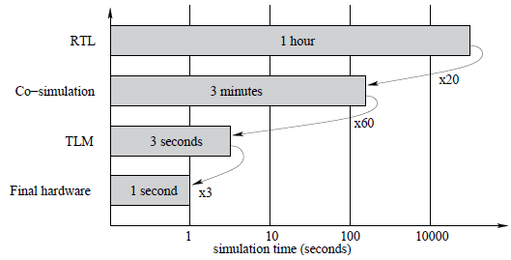
Figura 1. Ventaja en el tiempo de simulación entre el nivel de transferencias de registros y el nivel de modelado por transacciones
Es posible hacer una comparación entre estos dos niveles de diseño, así el TLM este supeditado al RTL este ultimo no lo esta, y ello hace que se pueda evidenciar las ventajas que se obtienen, ver figura 3.
EL nivel de abstracción de un TLM esta ubicado entre el nivel de abstracción funcional que es asíncrono y la arquitectura a nivel de pines o RTL, justo en medio, analiza la arquitectura del SoC y estimula el desarrollo del software, el objetivo se concentra también en los detalles de la asignación del flujo de datos, en el tipo de datos que fluye y donde se almacena.
En el flujo de diseño de un software el TLM se usa en la construcción de canales con jerarquía, y en el diseño de las interfaces para comunicar los bloques ya diseñados, con los canales, y los puertos que hacen llegar los paquetes a los diferentes módulos que los receptan, cuando se reemplaza un modulo en el hardware por otro que su software se comporta idénticamente se esta acelerando el proceso del diseño a niveles que un RTL no alcanzaría.
Con el IMC (Interface Method Calls) se implementa el uso del TML, con este método se realiza la construcción de las diferentes interfaces a los nuevos módulos.
En la especificación se determina el modelo ensamblador, luego el modelo de arbitraje del bus y por último se determina los tiempos de comunicación y los ciclos de cómputo. Ya el resto es la implementación del modelo.
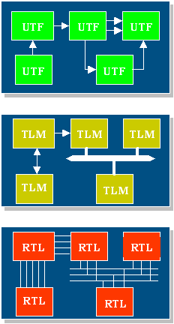
Figura 2. Niveles de abstracción, verdes funcionales, amarillos TLM y rojos a nivel de arquitectura.
IMPLEMENTACIÓN SIMPLE BUS
Simple Bus es un modelo de computación que ha sido desarrollado con la intención de implementar un sistema de routing entre generadores de datos y sus respectivos receptores; facilita evidenciar las etapas de diseño de un SoC, y también definir entre ellas la necesaria para la construcción.
Este es finalmente el objetivo del laboratorio, definir el modelo de comunicación, que como vemos en la figura 2 es recomendable conocer entre las alternativas existentes y aplicar una.
Cambiar la política de arbitraje que viene por default que es fija, por la TMDA que modifica el Master de alta prioridad cada cierto tiempo, luego se debe seleccionar el tipo de interface que se va a manejar, por Bloquing que envía de cada bloque el paquete entero de mensaje, distinguible por su header que es la parte que lleva la dirección y el request se tramita directamente al arbitro, el paquete debe esperar completo en el routing hasta que se le de permiso de avanzar al esclavo.
El caso del non Blocking las solicitudes para uso del bus deben tramitarse inmediatamente, devolviendo la respuesta, si el bus esta ocupado devuelve rápidamente un bus error, sino este debe llegar a su destinatario, uno como diseñador debe tener cuidado, como ayuda puede usarse la función get_status(). Ella se obtiene el estado del routin y arroja las siguientes respuestas a la interface para que se realice la función sobre el paquete: Simple Bus Requets, Simple Bus Wait, Simple Bus OK y Simple Bus Error.
El Simple Bus Request avisa que el permiso se esta trabajando ya pero que debe esperar, el Wait significa que no se esta tramitando pero que de todas maneras debe esperar, el OK es el reporte de una transferencia correcta del paquete y el error es el aviso de que el paquete no se puede entregar, por muchas razones, entre las cuales esta error en la dirección, o el Request se tramito pero no pudo enviarse el paquete por que estaba ocupado el bus.

Finalmente el laboratorio debe entregarse el resultado de trabajar con diferentes alternativas a la hora de comunicar los paquetes, entregando las métricas de desempeño de cada ejemplo elaborado.
Esto incluye presentar un formato para las métricas y hacer posible su comparación, asi como la definición de las respectivas métricas validas, como por ejemplo, la latencia, el nivel de utilización o el throught put.
BILIOGRAFIA
Seminar: Algorithms and Tools for Computer Aided Circuit Design, Zheng Yuan, 2009.
Comparison of Embedded System Models: From Signals to Transactions, Giovanni Afonso Funchal, VERIMAG Research Laboratory, University Joseph Fourier, Grenoble, France, 2007

ANEXOS
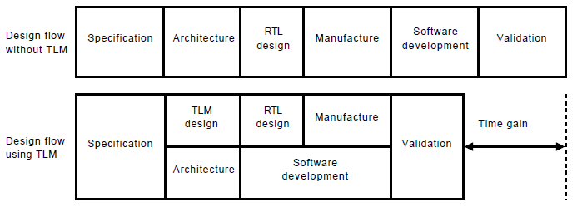
Figura 3. Comparación de procesos sin y con TLM
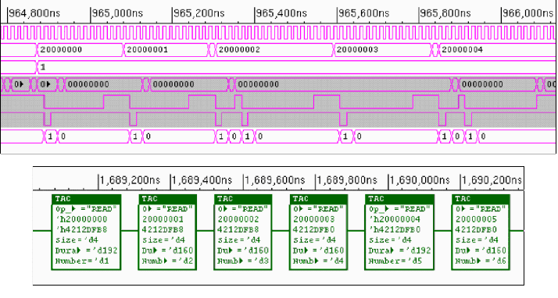
Figura 4. Resultados obtenidos por una RTL y por una TLM del mismo sistema.

